Приложение № 1 к приглашению

Экспликация
660006, г. Красноярск, ул. Сибирская, 92, 1 этаж
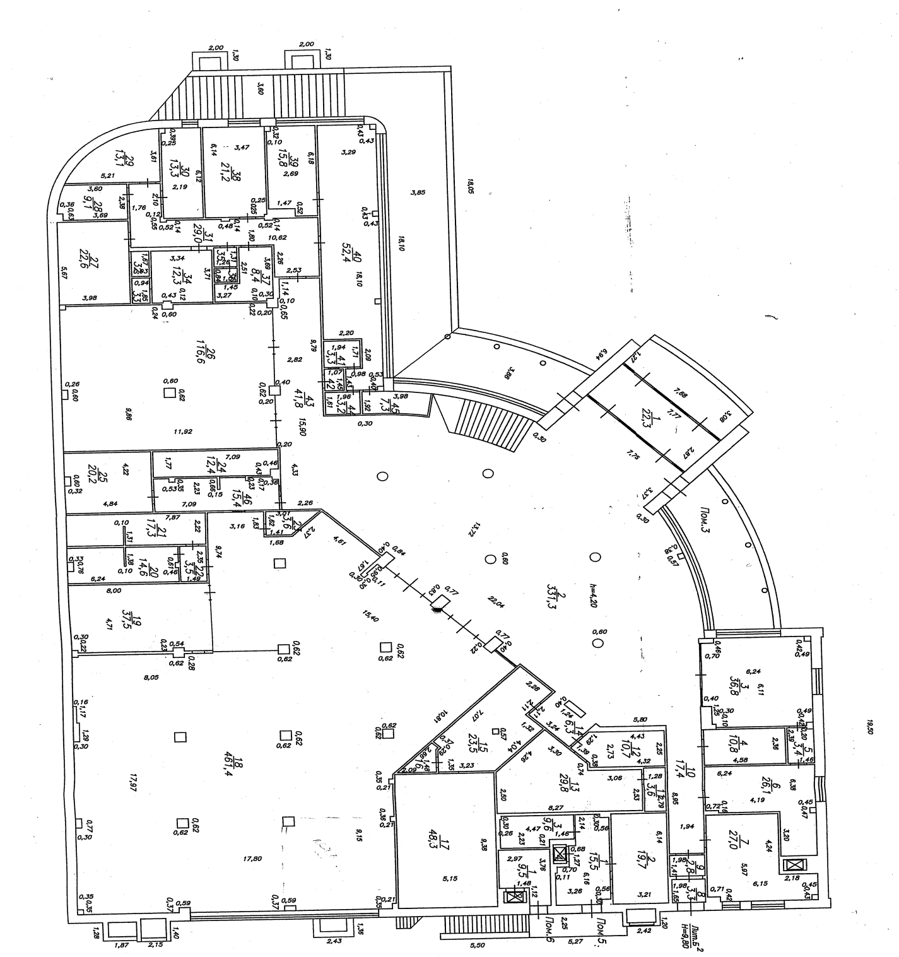
Часть комнаты № 18, Помещение № 3 площадью 301,9 кв.м

